天柱农商银行业务宣传品规格参数

序号 | 宣传物品名称 | 品牌 | 宣传物品参数规格 | 数量（个、把） | 预算金额（万元） | 备注 | 参考图片
1 | 雨伞 | 天堂 | 最少10骨，三折叠，伞面直径最低110cm。伞布材质：银胶。伞架材质：全钢+。 | 10000 | 25 | 多色。伞不要绿色、LOGO不要绿色。 | 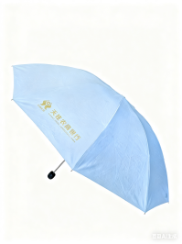
2 | 晴雨伞 | 天堂 | 最少8骨，三折叠，伞面直径最低103cm，自动伞。伞布材质：黑胶。伞架材质：全钢+。 | 1000 | 5 | 多色。伞不要绿色、LOGO不要绿色。 | 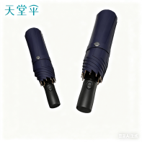
3 | 玻璃杯 | 富光 | 容量380mL，双层防烫，高硼硅玻璃，304不锈钢茶隔，不锈钢杯盖。 | 10000 | 25 | 印LOGO。 | 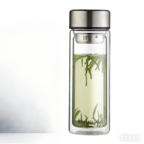
4 | 保温杯 | 富光 | 真空保温，容量500mL。内胆316L不锈钢、外壳304不锈钢、回流盖316L不锈钢、滤网316L锈钢、塑盖PP。 | 4000 | 20 | 多色，印LOGO。 | 